
ICS 65.060.20
B 91
中华人民共和国国家标准
GB 10395.9—201×
代替GB 10395.9—2006

农林机械 安全 第9部分：播种机

Agricultural and forestry machinery —safety part9:seed drills
(ISO4254-9:2008,MOD)
（征求意见稿）

200×-××-××发布
200×-××-××实施
中华人民共和国国家质量监督检验检疫总局  中国国家标准化管理委员会 | 发布

395.9

前 言
本部分的全部技术内容为强制性。
GB 10395《农林机械 安全》分为如下部分：
——第1部分：总则
——第2部分：自卸挂车
——第3部分：厩肥撒施机
——第4部分：林用绞盘机
——第5部分：驱动式耕作机械
——第6部分：植物保护机械
——第7部分：联合收割机、饲料和棉花收获机
——第8部分：排灌泵和泵机组
——第9部分：播种机
——第10部分：手扶（微型）耕耘机
——第11部分：动力草坪割草机
——第12部分：便携式动力绿篱修剪机
——第13部分：后操纵式和手持式动力草坪修剪机和草坪修边机
——第14部分：动力粉碎机和切碎机
——第15部分：配刚性切割装置的动力修边机
——第16部分：马铃薯收获机
——第17部分：甜菜收获机
——第18部分：软管牵引绞盘式喷灌机
——第19部分：中心支轴式和平移式喷灌机
——第20部分：捡拾打捆机
——第21部分：动力摊草机和搂草机
——第22部分：前装载装置
……
本部分代替GB 10395.9-2006《农林拖拉机和机械 安全技术要求 第9部分：播种、栽种和施肥机械》；
本部分按GB/T1.1-2009给出的规则起草。
本部分采用重新起草法修改采用ISO4254-9：2008《农业机械 安全 第9部分：播种机》（英文版）

本部分与GB 10395.9-2006相比，主要内容变化如下：
——原标准名称《农林拖拉机和机械 安全技术要求 第9部分：播种、栽种和施肥机械》修改为《农林机械 安全 第9部分：播种机》
——增加了标准的引言；
——前言中明确了规范的机型，增加了安全要求及其符合性判定方法；
——增加了术语和定义；
——增加了操纵机构的安全要求；
——增加了动力驱动旋转或折叠运动部件安全要求；
——细化了装载平台的安全技术要求；
——增加了进入人工装载位置或维修位置的梯子安全要求；
——增加了风机要求；
——增加了减少噪声的设计要求；
——增加了安全要求及其符合性判定方法。
本部分与ISO4254-9:2008的技术差异及原因如下：
——ISO4254-9:2008的名称为《农业机械 安全 第9部分：播种机》为便于使用并与系列标准保持一致，修改为《农林机械 安全 第9部分：播种机》；
——关于规范性引用文件，本部分做了具有技术性差异的调整，以适应我国的技术条件，调整的情况集中反映在第2章“规范性引用文件”中，具体调整如下：
ISO/TR1168-1:1995 声学 低噪声机器和设备设计的推荐实用规程 第1部分：计划
GB 10395.1-2009 农林机械 安全 第1部分：总则(ISO4254-1：2008，MOD）
GB/T 15706.1-2007 机械安全基本概念与设计通则 第1部分：基本术语和方法
（ISO12100-1：2003，IDT）
GB/T 15706.2-2007 机械安全基本概念与设计通则 第2部分：技术原则
（ISO12100-1：2003，IDT）
用GB 23821-2009 机械安全 防止上下肢触及危险区域的安全距离（ISO 13857：2008，IDT）代替
ISO 13852：1996 机械安全 防止上肢接触危险区域的安全距离
删除了参考资料[1]ISO/TR11688-2,声学—实践 低噪声机械和设备设计 第2部分：物理学低噪声设计入门
[2]ISO12100-2,机械安全 基本概念与设计通则 第2部分:技术原则
本标准由中国机械工业联合会提出。
本标准由全国农业机械标准化技术委员会（SAC/TC201）归口。
本标准起草单位：中国农业机械化科学研究院、现代农装科技股份有限公司。
本标准主要起草人：
本部分所代替标准的历次版本发布情况为：
GB 10395.9-1996;GB 10395.9-2006 。

引 言

机械领域的安全标准框架结构为：
a)A 类标准（基础安全标准）、给出适用于所有机械的基本概念、设计原则和一般特征。
b)B 类标准（通用安全标准），规定了机械的一种安全特征或使用规范较宽的一类安全防护装置；
——B1类，特定的安全特征（如：安全距离、表面温度、噪声）标准；
——B2类，安全装置，（如：双手操纵装置、联锁装置、压敏装置、防护装置）标准。
c)c类标准（机器安全标准），对一种特定的机器或一组机器规定出详细的安全要求的标准。
本部分ISO4254属于ISO12100-1规定的C 类标准。
若C类标准的规定偏离A 类或B类标准的规定时，以C类标准为准设计和制造的机械，优先按C 类标准的规定。
ISO4254本部分的范围覆盖和包括与机械有关的危险程度、危险状态和事件，这些危险具体针对播种机。
ISO4254-1规定了全部农业机械共同的重要危险（自走式、悬挂式、半悬挂式）。

农林机械 安全 第9部分：播种机
1 范围
本部分规定了设计和制造农用和园艺用悬挂式、半悬挂式、牵引式和自走式播种机（包括播种、施肥联合作业机）的安全要求及其符合性判定方法。另外本部分还规定了制造厂应提供的安全操作信息的类型（包括遗留风险）。在执行本部分的同时应执行GB10395.1。
当GB10395本部分的要求与GB10395.1不同时，本部分优先于GB10395.1。
GB10395本部分规定的重大危险（列于附录A 中），这些危险是出现在制造厂可预见特定条件下与播种机相关的危险情况和事项，但不包含下列情况引起的危险：
——电气设备受到外部影响；
——能源供应失效；
——控制系统的失效或故障；
——高速旋转零部件的损坏；
——种子（肥料）装载设备。
本部分不适用于带有集成或不可分离动力土壤耕作机具的播种机（见3.2）。
本部分不适用于环境危险和电磁兼容，也不适用于专业人员保养和维护的相关危险。
注1：本部分没有考虑对道路交通法规的特定要求。
ISO 4254本部分不适用于本文件发布之前生产的播种机。
2 规范性引用文件
下列文件对于本文件的应用是必不可少的。凡是注日期的引用文件，仅所注日期的版本适用于本文件。凡是不注日期的引用文件，其最新版本（包括所有的修改单）适用于本文件。
GB 10395.1-2009 农林机械 安全 第1部分：总则(ISO4254-1：2008，MOD）
GB/T 25078.1-2010 声学 低噪声机器和设备设计实施建议 第1部分：规划
（ISO/TR1168-1:1995，IDT）
GB/T 25078.2-2010 声学 低噪声机器和设备设计实施建议 第2部分：低噪声设计的物理基础
（ISO/TR11688-2:1998，IDT）
GB/T 15706.1-2007 机械安全基本概念与设计通则 第1部分：基本术语和方法
（ISO12100-1：2003，IDT）
GB/T 15706.2-2007 机械安全基本概念与设计通则 第2部分：技术原则
（ISO12100-1：2003，IDT）
GB 23821-2009 机械安全 防止上下肢触及危险区域的安全距离（ISO 13857：2008，IDT）
3 术语和定义
GB 10395.1和GB/T 15706.1确立的以及下列术语和定义适用于本文件。
3.1
播种机 Seed drill
连续播撒种子的机器。
注: 播种谷物就是以该种方式播种的一个例子。
3.2
带有集成或不可分离动力土壤耕作机具的播种机 Seed drill with integrated and inseparable powered working tools
单台机器带有播种功能或土壤耕作机具，但两种功能都不能单独使用的播种机。
3.3
单粒播种机 Single seed drill
每次播撒一粒种子，且种子间距均匀的播种机。
注1：
播种甜菜就是这种播种方式的一个例子。
注2：
附录B给出了这种播种机的示例。
3.4
播种施肥联合作业机 Combined seed and fertilizer drill
同时能播撒种子和肥料的机器。
4 安全要求和/或安全措施
4.1 基本要求
播种机应遵守本条款的安全要求和/或防护措施。除非本部分另有规定，应遵守GB/T 10395.1的规定。
应按第5章的要求测量检查安全要求和/或防护措施。
4.2 操纵机构
4.2.1在动力驱动耕作机具后部安装的播种机人工操纵机构应满足下列要求。
a)播种机停机时应能调整。
b）手动操纵机构应置于使操作者不需要在机器前就能操纵，如操作者站在地面上，且位于图1的阴影区以外就能操纵则认为满足该要求。通过测量和观察来判定。划行器不受播种机外边界限制。（见6.1 a）
单位为毫米
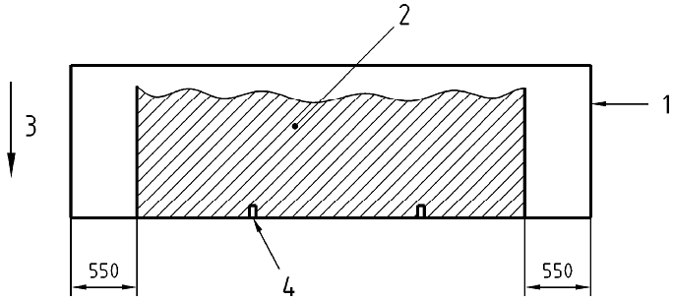

1——播种机外边界；2——不应设置手动操纵机构的区域；3——前进方向；4——机器下挂接点（如果有）。
图1 不应设置手动操纵机构的区域（在后部安装动力驱动土壤工作部件的播种机）
4.2.2 对于其他类型的播种机，用于调整的手动操纵机构的位置应满足下列要求：
a) 播种机停止时应能进行调整；
b)在播种机前方拖拉机操纵位置阴影处直接观察操纵机构，操作者站在地面上或提供的调整维修或装载的台阶上就能接近手动操纵机构，手动操纵机构应设置在阴影区域以外。（见图2或6.1 a）。

单位为毫米

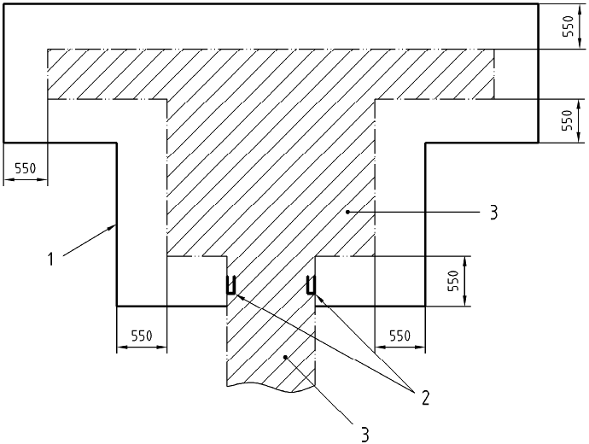
图2a
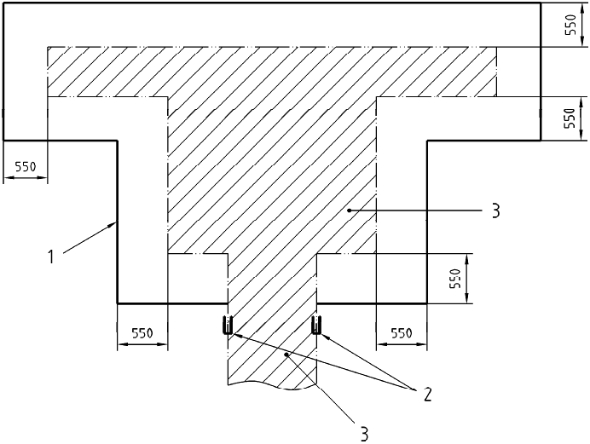
图2b

1——播种机外边界；2——下挂接点；3——不应设置调节操纵机构的区域
图2 不应设置手动调节操纵机构的区域
4.3 旋转和折叠部件
4.3.1 零部件超过4米高时，任何操作或转换位置，或每次折叠上升或下降工作部件，转换位置，应提供安全标志和防止动力线缠绕的危险信息。与高架动力线接触的危险的警告信息应在使用说明书中提及。
4.3.2 当用动力驱动旋转或折叠运动部件时，控制装置应把握运动部件的类型并应位于旋转或折叠区域以外。
4.3.3 应设置减少运动部件折叠或旋转的运行宽度和（或）高度，并保持转换位置的装置，该装置可以是机械装置、液压锁装置或其他方法，其重心在折叠中心位置。
4.3.3.1 该装置应遵守GB 10395.1：2009中4.8的规定。（或见本部分6.1）。
4.3.3.2 如果该装置的液压锁没有直接安装在液压缸上，液压缸和液压阀之间软管和管路的爆破压力至少是液压系统额定工作压力的4倍。
4.3.3.3 机械装置应足以经受住机动折叠或拖曳部件通过折叠或旋转传动控制的强度要求。
4.3.3.4 开锁和打开折叠或旋转部件装置应由操作者分离操作来控制。
4.4 料箱
4.4.1 应提供料箱盖，料箱盖质量大于10kg时应采取保持料箱盖盖住料箱的措施，料箱盖应提供把手。把手可以与箱盖制造成一个整体，采取对称设计并标识（如：形状或颜色），应避免无意关闭时产生的剪切和挤压危险。
4.4.2 在料箱上有挤压或剪切点或运动部件时（如：旋转式搅拌机或输送螺旋），应采取如下措施：
a) 播种机在地面运动时搅拌机和螺旋的安全距离应符合GB 23821-2009的表1、3、4和6的规定，或者播种机是处于静止状态搅拌机和螺旋在运动时使用说明书应有详细操作程序说明。
b)播种机料箱应设置一个或多个使料箱自行腾空的装置（如手耙），并应提供该装置在播种机上的安装的位置或区域（见6.1b,6.1i和6.1j）。
4.5 装载
4.5.1装载平台通道
4.5.1.1用于手工散装种子或大袋种子人工装载的料箱，料箱的上边缘至地平面或装载平台的垂直距离应不大于1 250mm(见图3), 条播机的装载位置应在使用说明书规定（见6.1d和6.1o）。
4.5.1.2 当装载平台是手工装载或能调平种子的料箱，装载平台应是连续的，除非装载台受播种机结构的妨碍则装载平台可由几块零件组成，在装载平台比料箱窄的情况下，应对操作者提供预防措施显示装载平台的尾部。本预防措施不应形成对通道的妨碍。
4.5.1.3 平台应满足下列要求
——装载平台的最小宽度为450mm,从后到前的最小深度为300mm，最小面积为0.18 m²，带有集中料箱的单粒（精密）播种机除外。对这些机器的最小宽度为240mm,最小深度为600mm（见图4a，4b和4c），对集中料箱的单粒（精密）播种机见图4c），当料箱的宽度不大于1500 mm至少有一个中央装载平台，当料箱的宽度大于1500 mm时至少有两个个中央装载平台。
——料箱之间边缘的距离、打开盖板的边缘或通过装载台垂直平面的距离不应大于200mm（见图3）。
——如有必要在正常装载和维护料箱时应提供各类安全措施，如把手、扶手、栅栏以减少跌落危险，除非设备零部件提供了类似的防护，二者应取其一。
——把手或扶手应位于料箱和装载台之间，或
——栏杆应设置在装载台的后面，栏杆由顶端横栏，中间横栏和底部防护装置组成，尺寸按GB10395.1-2009中4.5.2.2（见6.1）。

单位为毫米

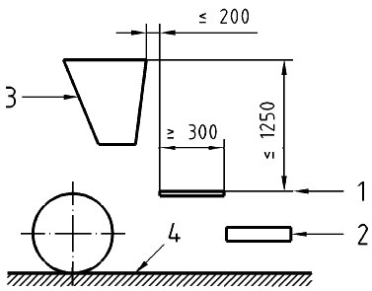

图示
1 ——装载台 2——台阶 3——料箱 4——地面
图3 装载位置
单位为毫米

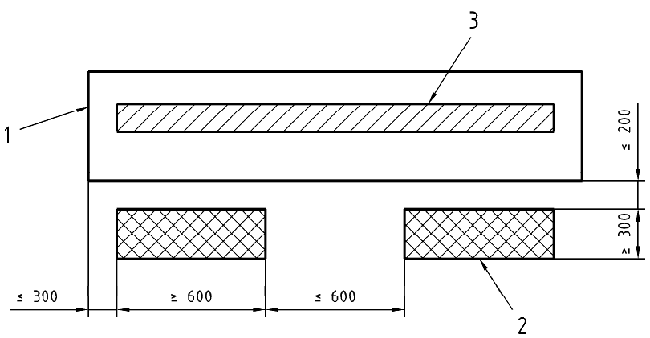
图4a)，全幅宽装载带有调平料箱的条播机

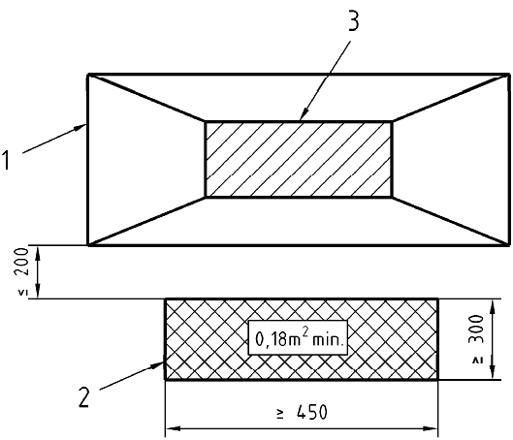

图4 b)集中料箱的条播机
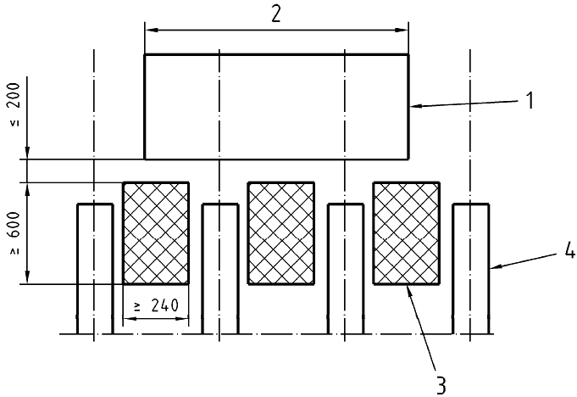
4
5
图示
1——料箱；2——装载台；3——搅拌器或螺旋输送器区域；4——料箱打开轮廓；5——料箱宽度；
6——装载台；7——播种单元。
图4 c)集中料箱的单粒播种机
7
6
图4 装载台尺寸

单位为毫米

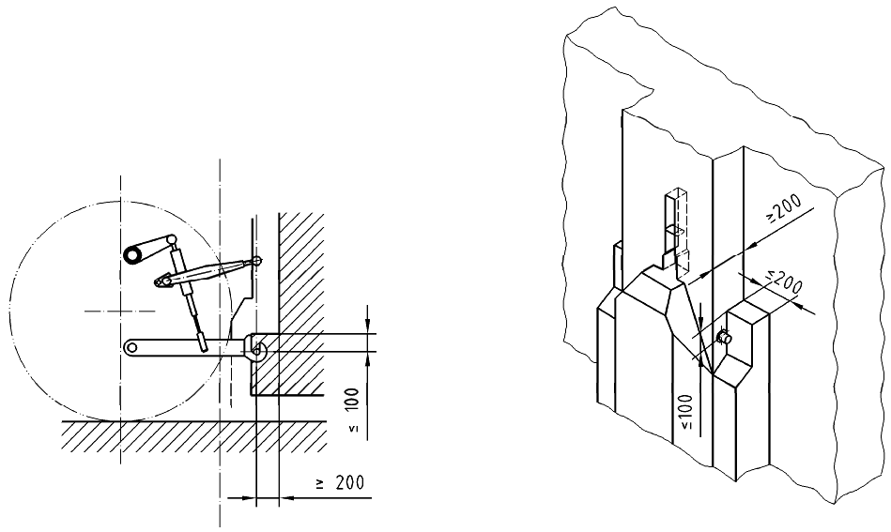
a）侧视图 b）正视图

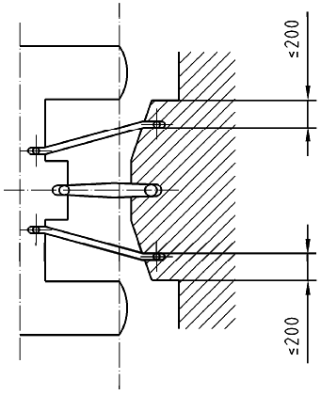
c）俯视图
图5 间隙区域

4.5.2 进入人工装载位置的梯子
操作者不用攀爬就能自由进入人工装载位置，梯子应符合GB10395.1-2009中 4.5.1或4.6的规定。
4.5.3进入机械装载位置的梯子
进入维修区域的梯子应符合GB10395.1-2009 中4.6的规定。
4.6 单粒播种机
在4.4.2中给出了增加的要求，下列要求适用于乘坐式单粒播种机：
任一驱动部件（如：轴、齿轮、驱动链条）位于操作者乘坐位置小于850mm以内区域都应防护，以防止拖拽、缠绕危险。
4.7 风机
播种机安装风机时应采取防护措施，播种机运转时风机通风口应安装防护罩，以防卷入或喷出物质损伤操作者。
4.8 排量标定系统
播种机安装排量标定系统时，应进行标定试验，试验期间播种机保持在原地，播种机连续运转至种子落下。
4.9 挂接和间隙范围
播种机挂接拖拉机时，应确保工作部件连接（或播种机与土壤工作部件）拖拉机和播种机之间应有足够的间隙，如果设置控制元件（如：电/液，遥控操作件）应按以下原则：
——已经连接播种机后按图5至少在一侧增加间隙，以便连接驱动和控制元件；
——驱动和控制元件的设计及连接，在连接播种机前按图5留有足够的间隙（见6.1n）。
4.10 噪声
4.10.1 设计减少噪声
机器的噪声应设计成尽可能小,主要噪声源来自于:
——风机（仅来自于气力式机器）；
——播种装置；
——表面振动。
设计和制造机器应考虑到现有的知识和技术措施，以便在设计阶段控制噪声源，按GB/T 25078.1的规定。
注：GB/T 25078.2给出了机械结构产生噪声的有用信息。
4.10.2 减少噪声信息
在设计阶段制造厂如认为有必要尽可能采取技术措施进一步保护操作者，那么在使用说明书中给出足够的降低噪声的信息也是必要的。
4.10.3 噪声发射值的评估
噪声发射值的评估，如要求确认，应与GB10395.1-2009附录B 一致。
5 安全要求或防护措施的确认
安全要求和防护措施的确认见表1。

表1 安全要求和防护措施及其检验目录
条款 | 查 证
条款 | 检验 | 测量 | 程序/涉及
4.2.1b) | X | X | -
4.3.1 | - | X | 离水平地面4米高应测量
4.3.3.1 | X | - | -
4.4.1 | X | - | -
4.4.2 | X | X | -
4.5.1.1 | - | X | -
4.5.1.2 | X | - | -
4.5.1.3 | X | X | -
4.7 | X | - | -
4.8 | X | - | -
4.9 | X | X | -

6 使用信息
6.1 使用说明书
使用说明书应满足GB 10395.1-2009，8.1.3的要求，并应包括下列信息：
- 结合或设备的联结或联结特殊土壤工作部件所导致的危险（见4.2）；
- 移动料箱中的元件引起的危险（见4.4）；
- 机器运动时禁止靠近机器（应指出有关与划行器接触的特殊危险）（见4.2）；
- 调整的安全程序，标尺和装载（见4.5.1，4.8）；
- 操作者应避免穿能被运动部件缠绕的宽松衣物(见4.3.2)；
- 必要时，需要穿戴人身防护器材（见4.8）；
- 移动或改装播种单元产生的危险，按使用说明书进行操作（见4.6）；
- 需要使用的动力输出轴（PTO）应安装有良好的防护罩（见4.6）；
- 预防障碍发生的使用条件（如：避免使用潮湿的种子）(见4.4)；
- 来自于清除障碍物和遵循的程序所涉及的危险（如：由于机器相对地面错误的降低引起犁刀的堵塞）（见4.4）；
- 无意识接触高架动力线，如：在操作期间由于地面不平或使用了旋转和活动的构件（见4.3.1）；
- 需要核对解锁程序，不致引起旋转和移动构件以不受控制的方式倒下（见4.3.3）；
- 在播种单元可互换的情况下，哪一个播种单元应安装在机器的外侧（见4.6）；
- 使用说明书关于自动挂接和半自动挂接的说明，提供时（见4.9）；
- 需要有关重载手工操作的建议和/或提升大袋物料正确的程序的建议（4.5）；
- 机器运转期间禁止在机器上攀爬；
- 负载能影响拖拉机的机动性,当部分卸载时机器的平衡受到影响应引起注意(见本部分附录C,给出了使用计算确保拖拉机/播种机联合机组稳定性的建议)。
6.2 安全标志和说明标志
安全标志和说明标志按GB10395.1-2009，8.2的规定，在特殊情况下牵引和维护保养应提供安全标志：
——与悬挂有关联或机器运动时产生的危险；
——与零部件运动有关联的危险；
——由旋转喂入螺旋和料箱搅拌引起的危险；
——机器超过4米高，以任何操作方式下，动力线缠绕的风险。

附录A
（规范性附录）
重大危险一览表

表A.1详细给出了重大的危险，GB10395的本部分已经覆盖了各种类型的危险状况和事件。应由设计者或制造厂提供要求排除或减少风险的细节。

表A.1 重大危险一览表
编号^{A} | 危险 | 危险种类 | GB10395.1-2009给出的条款 | GB10395本部分给出的条款
A.1 | 机械危险
A.1.1 | 挤压危险 | ——旋转和移动构件  ——料箱盖  ——校准系统  ——机器的挂接 | 4.5.1.2，4.14，5.1.4 | 4.3；6  4.4；6  4.8；6  4.9；6
A.1.2 | 剪切危险 | ——旋转和移动构件  ——料箱盖 | 4.8.，5.1.4 | 4.3；6  4.4；6
A.1.3 | 切割或切断危险 | ——旋转和移动构件  ——料箱盖 | 4.1，4.5.1.2，4.14 | 4.3；6  4.4；6
A.1.4 | 缠绕危险 | ——料箱盖  ——风机 | 4.1，4.14 | 4.4；6  4.7；6
A.1.5 | 吸入或卷入 | ——风机 | —— | 4.7；6
A.1.6 | 冲击危险 | ——料箱盖  ——机器的挂接 | 4.1，4.8，4.14 | 4.4；6  4.9；6
A.1.9 | 高压流体喷射危险 | ——高压软管破裂 | 4.10 | ——
A.2 | 电气危险
A.2.2 | 电接触（过失或间接） | ——高压线 | —— | 4.3.1；6
A.4 | 噪声危险
A.4.1 | 永久性听力丧失，其它的生理失衡（如失去平衡，失去知觉） | ——噪声 | 4.2；附录B | 4.10
A.5 | 材料和物质危险
A.5.1 | 接触或吸入有害气体、液体、雾气、烟气和灰尘导致的危险 | ——燃油  ——工作液体  ——播种 | 4.12，5.4，8.1 | 6  6  6
表A.1续
编号^{A} | 危险 |  | 危险种类 | GB10395.1-2009给出的条款 | GB10395本部分给出的条款
A.6 | 机械设计忽视了人类工效学原理
A.6.1 | 不利于健康的姿势或过度劳累 |  | ——操控机构  ——接近装载和料箱  ——机器的挂接 | 4.4 | 4.2；6  4.5；6  4.9；6
A.6.2 | 对人类工效学考虑不周 |  | ——操控机构  ——接近装载  ——机器的挂接 | 4.4 | 4.2；6  4.5；6  4.9；6
A.6.7 | 由于不当的设计位置，手动控制的辨认，不当的操作 |  | ——操控机构 | 4.4 | 4.2；6
A.13 | 安装错误 |  | ——播种单元 | —— | 4.6；6
A.15 | 物体喷射 |  | ——风机 | 4.10 | 4.7；6
A.16 | 稳定性缺失/机器倾翻 |  | ——稳定性缺失 | 5.2.1，6.2.1 | ——
A.17 | 滑倒、陷入和人的跌倒（机器有关） |  | —接近装载 | —— | 4.5；6
附加危险，由于机动性产生的危险事件和情况
A.18 | 与移动功能有关
A.18.1 | 启动发动机产生移动 | ——旋转和移动构件 |  | 5.1.8 | ——
A.18.3 | 没有全部在安全位置的运动的零件 | ——旋转和移动构件 |  | —— | 4.3；6
A.20 | 操控系统产生的危险
A.20.1 | 不适当的手动控制位置引起不健康的姿势 |  | ——操控机构  ——旋转和移动构件 | 4.4 | 4.2；6  4.3；6
A.22 | 动力源和动力传输产生的危险
A.22.2 | 机械间的动力传输引起 |  | ——驱动 | —— | ——
A.22.3 | 挂接机器 |  | ——机器挂接 | 5.2.1，6.3 | 4.9；6
^{a)}与GB10395.1-2009表A.1有关。

附录B
（提示性附录）
播种机机举例
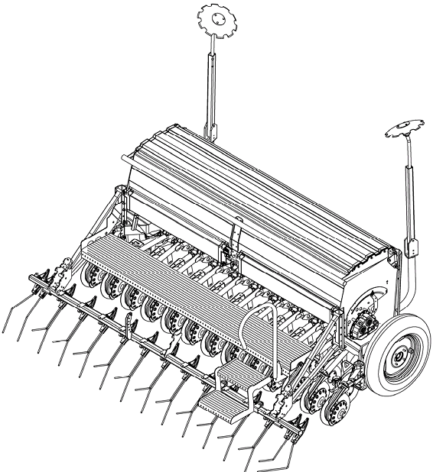
图B.1 机械式条播机
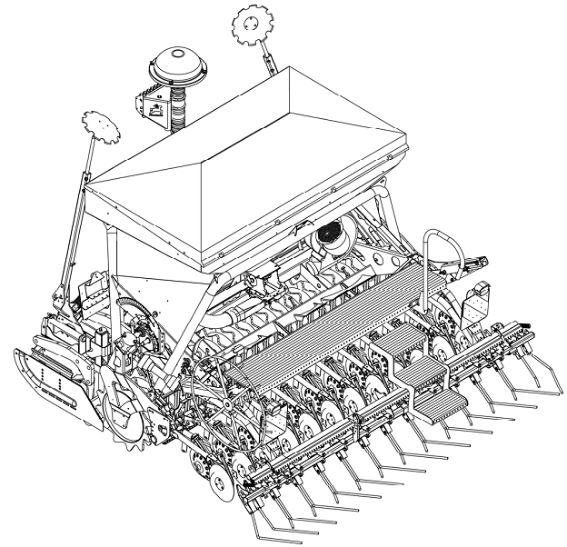

图B.2 气力式条播机
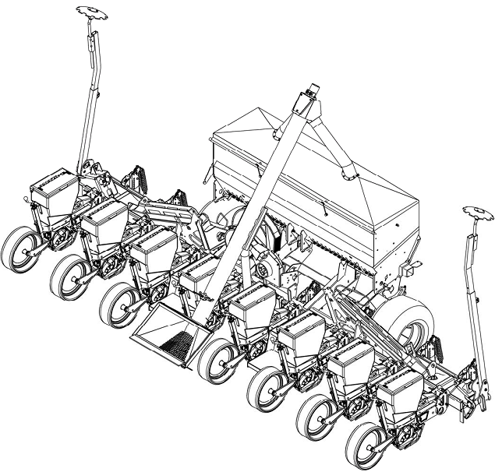
图B.3 单粒播种机

附录C
(资料性附录)
拖拉机播种机组稳定性
本附录与6.1q有关, 6.1q要求给出由于播种机与拖拉机连接缺失稳定性的信息。
建议制造厂能提供适当的完整的信息。
本例涉及到拖拉机悬挂播种机。
由于机器自身和当前料箱中材料的质量，播种机与拖拉机联合机组可能存在不稳定性，为了核对其稳定性，下面的表达式能用来计算在拖拉机前面最小的压舱物（单位为kg），允许在前轴载荷相当于拖拉机卸货质量的20%。见图C.1

$$I_{F\text{,min}}=\left[I_{R}×(c+d)\right]−(T_{F}×b)+(0\text{.}\frac{2×T_{E×b)}}{a+b}$$
注：后悬挂机具和前/后联合悬挂机具适用于本公式。
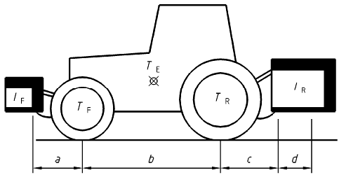
式中：
T_{E}——拖拉机ª卸载的质量；单位为千克(kg)
T_{F}——拖拉机ª前轴向下的载荷；单位为千克(kg)
T_{R}——拖拉机ª后轴向下的载荷；单位为千克(kg)
I_{F}——前悬挂机具/前压舱物^{b}组合质量；单位为千克(kg)
I_{R}——后悬挂机具/后压舱物^{b}组合质量；单位为千克(kg)
a——前悬挂机具/前压舱物^{b}组合质量重心到前轴中心^{b,c}的距离；单位为米(m)
b——拖拉机前后轴距离；单位为米(m)
c——后轴中心到下球铰接点中心的距离；单位为米(m)
d——下球铰接点中心到后悬挂机具/后压舱物重心的距离；单位为米(m)
注:
a——见拖拉机使用说明书；单位为米(m)
b——见产品样本和/或机具使用说明书；单位为米(m)
c——测量。
图C.1-拖拉机播种机组结构稳定性举例

附表：
国家标准征求意见汇总表
标准项目名称：农林机械安全 第9部分：播种机 共 页 第 页
提出建议单位： 承办人： 电 话： 年 月 日 填写
序号 | 标准章条编号 | 意见内容 | 提出单位 | 建议修改意见

